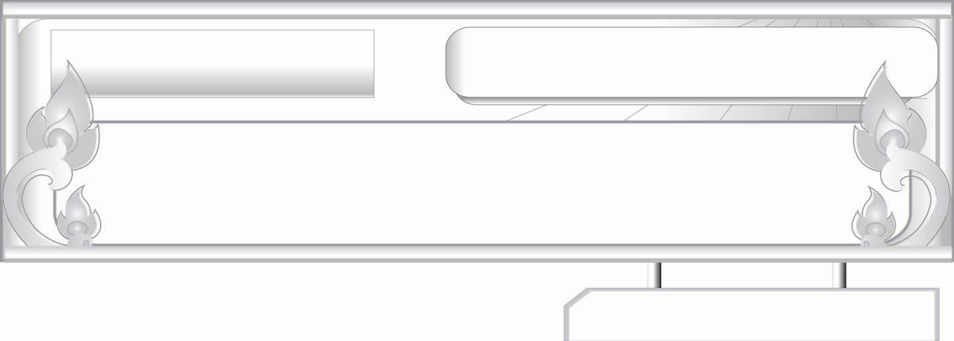
บุพบท...จดจำ นำหน้าคำหรือข้อความ
แผนการจัดการเรียนรู้ที่ ๒
คำบุพบทบอกความเป็นเจ้าของ
ชั้นประถมศึกษาปีที่ ๖ เวลา ๑ ชั่วโมง
หน่วยการเรียนรู้ที่ ๕

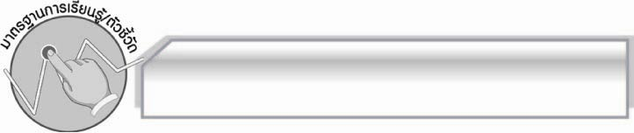
มาตรฐานการเรียนรู้/ตัวชี้วัด

มาตรฐานการเรียนรู้
มาตรฐาน ท ๔.๑ เข้าใจธรรมชาติของภาษาและหลักภาษาไทย การเปลี่ยนแปลงของภาษา และพลังของภาษา ภูมิปัญญาทางภาษา และรักษาภาษาไทยไว้เป็นสมบัติของชาติ
ตัวชี้วัด
ท ๔.๑ ป. ๖/๑ วิเคราะห์ชนิดและหน้าที่ของคำในประโยค

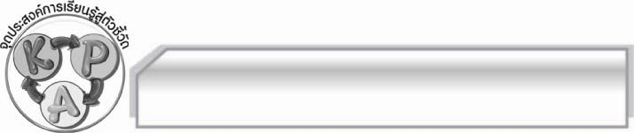
จุดประสงค์การเรียนรู้สู่ตัวชี้วัด

๑. รู้และเข้าใจคำบุพบทบอกความเป็นเจ้าของ (K)
๒. จำแนกและจัดหมวดหมู่คำบุพบทตามหัวข้อที่กำหนด (P)
๓. มีความกระตือรือร้นในการเข้าร่วมกิจกรรม (A)

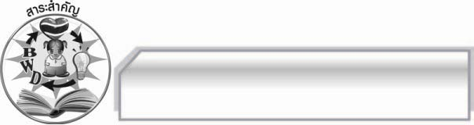
สาระสำคัญ

การใช้คำบุพบทบอกความเป็นเจ้าของที่ถูกต้องจะช่วยให้รู้ถึงความสัมพันธ์ของสิ่งต่าง ๆ
ที่ปรากฏในประโยคหรือข้อความ

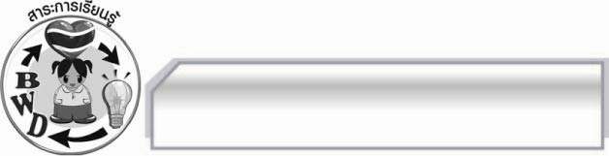
สาระการเรียนรู้

คำบุพบทบอกความเป็นเจ้าของ

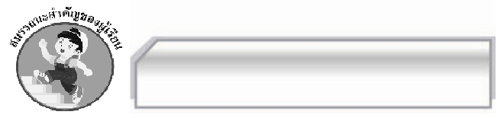

สมรรถนะสำคัญของผู้เรียน

- ความสามารถในการสื่อสาร
- ทักษะการอ่าน
- ทักษะการเขียน
- ทักษะการฟัง การดู และการพูด
- ความสามารถในการคิด
- การจำแนก
- การให้เหตุผล
- การสังเคราะห์
- การแก้ปัญหา
- การะประยุกต์/การปรับปรุง
- การสรุปความรู้
- ความสามารถในการแก้ปัญหา
- ความสามารถในการใช้ทักษะชีวิต

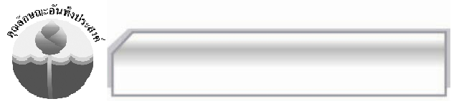

คุณลักษณะอันพึงประสงค์

มีวินัย
ตัวชี้วัดที่ ๓.๑ ปฏิบัติตามข้อตกลง กฎเกณฑ์ ระเบียบ ข้อบังคับของครอบครัว โรงเรียน และสังคม
รักความเป็นไทย
ตัวชี้วัดที่ ๗.๒ เห็นคุณค่าและใช้ภาษาไทยในการสื่อสารได้อย่างถูกต้องและเหมาะสม

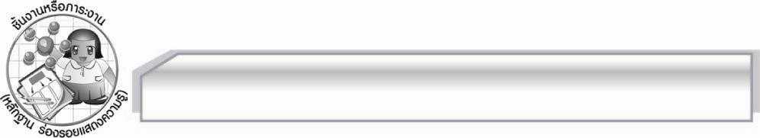
ชิ้นงาน หรือภาระงาน (หลักฐาน ร่องรอยแสดงความรู้)

การแต่งประโยคโดยใช้คำบุพบทบอกความเป็นเจ้าของ พร้อมวาดภาพประกอบ

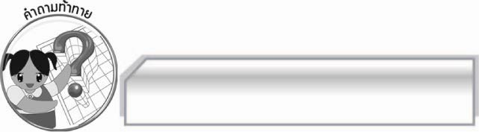
คำถามท้าทาย

“ ของขวัญของฝากนี้เป็นของคุณตา ” คำว่า ของ คำใดเป็นคำบุพบท

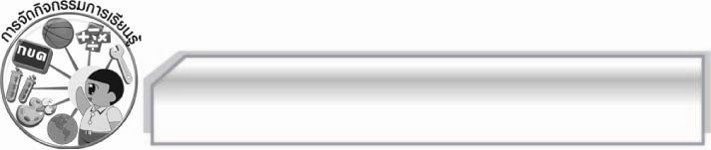
การจัดกิจกรรมการเรียนรู้

๑. ครูแสดงแถบประโยค ดังนี้ ของของใครก็หวง ห่วงใยรักใคร่ถนอม ให้นักเรียนช่วยกันอภิปรายคำที่ขีดเส้นใต้และครูอธิบายเพิ่มเติมดังนี้ ของคำหน้า หมายถึงสิ่งของ ของคำหลังเป็นคำเชื่อมระหว่างของคำหน้ากับใคร เป็นคำสรรพนาม ซึ่งเป็นคำบุพบทชนิดหนึ่งเรียกว่า คำบุพบทบอกความเป็นเจ้าของ
๒. ครูแสดงภาพและระบุคำบุพบทใต้ภาพ ดังนี้
ภาพที่ ๑ สมเด็จพระบรมโอรสาธิราชฯ พระเจ้าวรวงศ์เธอ พระองค์เจ้าศรีรัศมิ์พระวรชายาฯ (ใน)
ภาพที่ ๒ ชายหาดบางแสน (แห่ง)
ภาพที่ ๓ รถยนต์สีแดง (ของ)
ภาพที่ ๔ ปฐมกษัตริย์ กรุงศรีอยุธยา พระเจ้าอู่ทอง (แห่ง)
ภาพที่ ๕ แห่เทียนพรรษา อุบลราชธานี (ของ)
๓. ให้นักเรียนช่วยกันแต่งประโยคจากภาพโดยใช้คำบุพบทที่กำหนดให้แล้วให้ตัวแทนนักเรียนออกมาเขียนที่หน้าชั้น ดังตัวอย่าง
๑. พระเจ้าวรวงศ์เธอ พระองค์เจ้าศรีรัศมิ์เป็นพระวรชายาในสมเด็จพระบรมโอรสาธิราชฯ
๒. สถานที่ตากอากาศแห่งแรกของไทยคือที่บางแสน
๓. รถยนต์สีแดงเป็นของดาราภาพยนตร์คนหนึ่ง
๔. ปฐมกษัตริย์แห่งกรุงศรีอยุธยาคือพระเจ้าอู่ทอง
๕. ประเพณีแห่เทียนพรรษาที่มีชื่อเสียงเป็นของชาวจังหวัดอุบลราชธานี
๔. ให้นักเรียนช่วยกันอภิปรายคำบุพบทที่ขีดเส้นใต้และครูอธิบายเพิ่มเติมว่าเป็นคำบุพบทที่แสดงความเป็นเจ้าของได้แก่คำว่า ของ แห่ง ใน
๕. ให้นักเรียนแต่งประโยคโดยมีคำบุพบทบอกความเป็นเจ้าของ ของ แห่ง ใน ลงในกระดาษ คนละ ๕ ประโยคโดยมีภาพประกอบประโยคละ ๑ ภาพ
๖. ให้นักเรียนอาสาสมัครนำเสนอผลงานหน้าชั้น นักเรียนร่วมกันตรวจสอบความถูกต้อง
๗. ให้นักเรียนหาคำบุพบทบอกความเป็นเจ้าของ เติมลงในช่องว่างให้ถูกต้อง
๑) หมู่บ้าน _______ (แห่ง) ความรัก
๒) ทาง _______ (แห่ง) ความสำเร็จ _______ (ของ) ชีวิตมนุษย์
๓) นิทานทองอินเป็นพระราชนิพนธ์ _______(ใน) พระบาทสมเด็จพระมงกุฎเกล้าเจ้าอยู่หัว
๔) ภาษาไทยเป็นเอกลักษณ์ ________ (ของ) ชาติไทย
๕) บ้าน _______ (ของ) เขาอยู่ใกล้ภูเขา
๖) ธนาคาร _______ (แห่ง) ประเทศไทย ประกาศกฎหมายการทำธุรกรรมการเงินฉบับใหม่
๘. ให้นักเรียนและครูร่วมกันสรุปความรู้ ดังนี้ การใช้คำบุพบทบอกความเป็นเจ้าของที่ถูกต้องจะช่วยให้รู้ถึงความสัมพันธ์ของสิ่งต่าง ๆ ที่ปรากฏในประโยคและข้อความ
๙. ให้นักเรียนร่วมแสดงความคิดเห็น โดยครูใช้คำถามท้าทาย ดังนี้
๏ “ของขวัญของฝากนี้เป็นของคุณตา” คำว่า ของ คำใดเป็นคำบุพบท

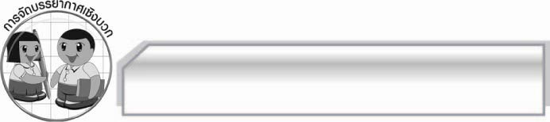
การจัดบรรยากาศเชิงบวก

ให้นักเรียนแสดงความคิดสร้างสรรค์และความสามารถอย่างเต็มที่ ครูช่วยเสริมแรงบวกให้นักเรียนมีการแสดงออกอย่างมั่นใจ

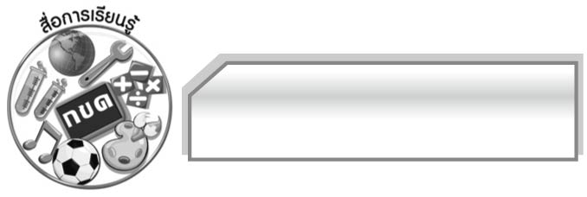
สื่อการเรียนรู้

๑. แถบประโยค
๒. ภาพ

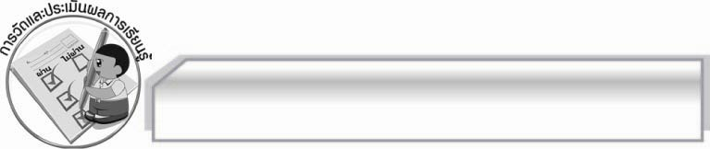
การวัดและประเมินผลการเรียนรู้

๑. วิธีการวัดและประเมินผล
๑.๑ สังเกตพฤติกรรมของนักเรียนในการเข้าร่วมกิจกรรม
๑.๒ ตรวจผลงานนักเรียน
๒. เครื่องมือ
แบบสังเกตพฤติกรรมการเข้าร่วมกิจกรรม
๓. เกณฑ์การประเมิน
การประเมินพฤติกรรมการเข้าร่วมกิจกรรม
ผ่านตั้งแต่ ๒ รายการ ถือว่า ผ่าน
ผ่าน ๑ รายการ ถือว่า ไม่ผ่าน

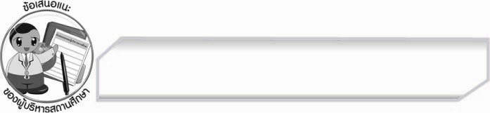
ข้อเสนอแนะของผู้บริหารสถานศึกษา
______________________________________________________________________________
______________________________________________________________________________
______________________________________________________________________________
______________________________________________________________________________
______________________________________________________________________________
______________________________________________________________________________
______________________________________________________________________________
______________________________________________________________________________
______________________________________________________________________________
______________________________________________________________________________
______________________________________________________________________________
______________________________________________________________________________
______________________________________________________________________________
______________________________________________________________________________
______________________________________________________________________________
______________________________________________________________________________
______________________________________________________________________________
______________________________________________________________________________
______________________________________________________________________________
______________________________________________________________________________
______________________________________________________________________________
______________________________________________________________________________
______________________________________________________________________________
______________________________________________________________________________

ลงชื่อ_________________________ (ผู้บริหารสถานศึกษา)
(_________________________)
________/________/________


บันทึกหลังการสอน

ผลการจัดการเรียนการสอน

______________________________________________________________________________
______________________________________________________________________________
______________________________________________________________________________
______________________________________________________________________________
______________________________________________________________________________
______________________________________________________________________________

ปัญหา / อุปสรรค

______________________________________________________________________________
______________________________________________________________________________
______________________________________________________________________________
______________________________________________________________________________
______________________________________________________________________________
______________________________________________________________________________

แนวทางแก้ไข

______________________________________________________________________________
______________________________________________________________________________
______________________________________________________________________________
______________________________________________________________________________
______________________________________________________________________________
______________________________________________________________________________

ลงชื่อ_________________________ (ผู้บันทึก)
(_________________________)
________/________/________

